TEATRO ILGALAIKIS PLANAS
1–2 KLASEI

Dėl ilgalaikio plano formos susitaria mokyklos bendruomenė, tačiau nebūtina siekti vienodos formos. Skirtingų dalykų ar dalykų grupių ilgalaikių planų forma gali skirtis, svarbu atsižvelgti į dalyko(-ų) specifiką ir sudaryti ilgalaikį planą taip, kad jis būtų patogus ir informatyvus mokytojui, padėtų planuoti trumpesnio laikotarpio (pvz., pamokos, pamokų ciklo, savaitės) ugdymo procesą, kuriame galėtų būti nurodomi ugdomi pasiekimai, kompetencijos, sąsajos su tarpdalykinėmis temomis. Pamokų ir veiklų planavimo pavyzdžių galima rasti Teatro bendrosios programos (toliau – BP) įgyvendinimo rekomendacijų dalyje Veiklų planavimo ir kompetencijų ugdymo pavyzdžiai. Planuodamas mokymosi veiklas mokytojas tikslingai pasirenka, kurias kompetencijas ir pasiekimus ugdys atsižvelgdamas į konkrečios klasės mokinių pasiekimus ir poreikius. Šį darbą palengvins naudojimasis Švietimo portale pateiktos BP atvaizdavimu su mokymo(si) turinio, pasiekimų, kompetencijų ir tarpdalykinių temų nurodytomis sąsajomis.
Kompetencijos nurodomos prie kiekvieno pasirinkto koncentro pasiekimo:

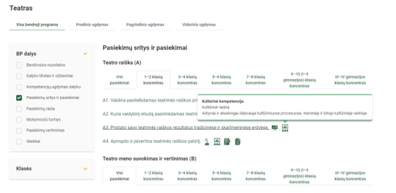

Spustelėjus ant pasirinkto pasiekimo atidaromas pasiekimo lygių požymių ir pasiekimui ugdyti skirto mokymo(si) turinio citatų langas:

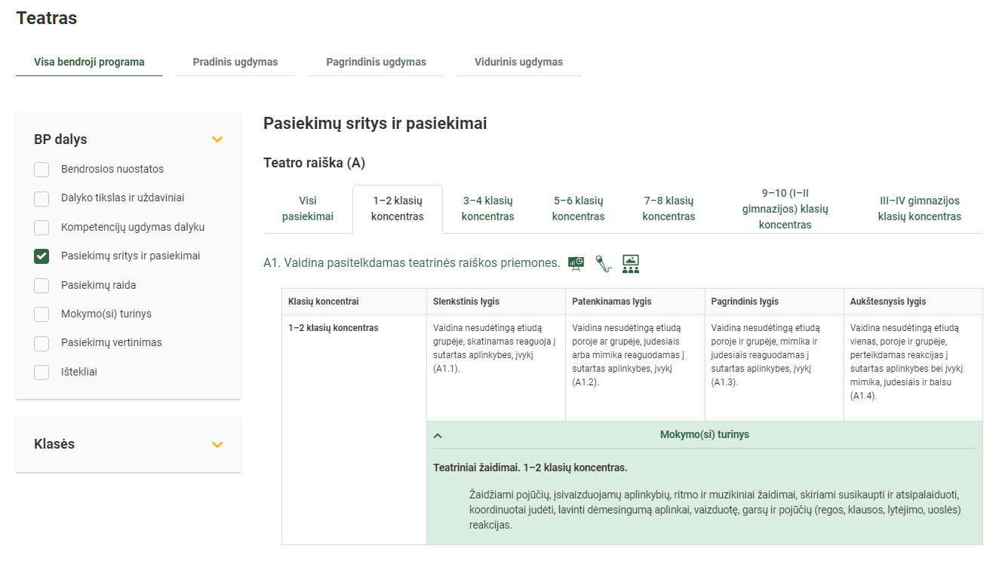

Tarpdalykinės temos nurodomos prie kiekvienos mokymo(si) turinio temos. Užvedus žymeklį ant prie temų pateiktų ikonėlių atsiveria langas, kuriame matoma tarpdalykinė tema ir su ja susieto(-ų) pasiekimo(-ų) ir (ar) mokymo(si) turinio temos(-ų) citatos:

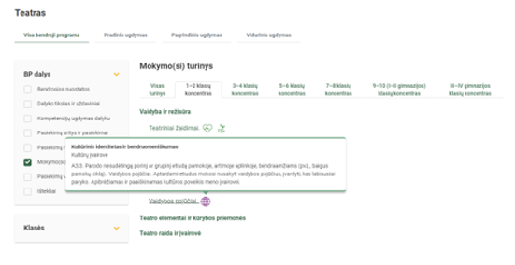

Dalyko ilgalaikiai planai yra pateikiami skiltyje „Ištekliai“. Pateiktuose ilgalaikių planų pavyzdžiuose nurodomas preliminarus 70-ies procentų Bendruosiuose ugdymo planuose dalykui numatyto valandų skaičiaus paskirstymas:
- stulpelyje Mokymo(si) turinio tema yra pateikiamos BP temos;
- stulpelyje Tema pateiktos galimos pamokų temos, kurias mokytojas gali keisti savo nuožiūra;
- stulpelyje Val. sk. yra nurodytas galimas nagrinėjant temą pasiekimams ugdyti skirtas pamokų skaičius. Daliai temų valandos nurodytos intervalu, pvz., 1–2. Lentelėje pateiktą pamokų skaičių mokytojas gali keisti atsižvelgdamas į mokinių poreikius, pasirinktas mokymosi veiklas ir ugdymo metodus;
- stulpelyje 30 proc. mokytojas, atsižvelgdamas į mokinių poreikius, pasirinktas mokymosi veiklas ir ugdymo metodus, galės nurodyti, kaip paskirsto valandas laisvai pasirenkamam turiniui;
- stulpelyje Galimos mokinių veiklos pateikiamas veiklų sąrašas yra susietas su BP įgyvendinimo rekomendacijų dalimi Dalyko naujo turinio mokymo rekomendacijos, kurioje galima rasti išsamesnės informacijos apie ugdymo proceso organizavimą įgyvendinant atnaujintą BP.

TEATRO ILGALAIKIS PLANAS 1–2 KLASEI

Bendra informacija:

Mokslo metai _______________
Pamokų skaičius per savaitę ____
Vertinimas:
___________________________________________________________________________________________________________________________________________________________________________________________________________________________________________________________________________________________________________________________________________________

Mokymo(si) turinio skyrius | Mokymo(si) turinio tema | Val. sk. | 30 proc. | Galimos mokinių veiklos
Vaidyba ir režisūra | Teatriniai žaidimai. | 3–4 |  | Žaidžiami pojūčių, įsivaizduojamų aplinkybių, ritmo ir muzikiniai žaidimai, skiriami susikaupti ir atsipalaiduoti, koordinuotai judėti, lavinti dėmesingumą aplinkai, vaizduotę, garsų ir pojūčių (regos, klausos, lytėjimo, uoslės) reakcijas.
 | Vaidybiniai-kalbiniai etiudai | 3–4 |  | Su grupe žaidžiami nesudėtingi bendravimo žodžiu – dialogų – žaidimai, pasitelkiant literatūrinio (tautosakinio) teksto ištraukas (eilutes, pastraipas) ir pasirenkant tinkamą intonaciją; kuriami ir atliekami nesudėtingi vaidybiniai ir kalbiniai etiudai pagal skaičiuočių, patarlių, priežodžių, pasakėčių (smulkiosios tautosakos) situacijas, lavinantys mokinio pastabumo, reakcijų, kalbinius, bendravimo gebėjimus.
 | Scenos judesys | 3–4 |  | Atliekami nesudėtingi vaidybiniai individualūs, poriniai ir grupiniai etiudai, mokiniams „imituojant“ gyvūnų, paukščių garsus, judėjimą, kūno formas, jų bendravimą. Išsiaiškinama, kuo skiriasi natūralus ir sceninis elgesys, kaip vaidinant padeda mimika, judesiai, kalba.
 | Judesio ir kalbos sąveika | 3–4 |  | Kuriant ir rodant nesudėtingus individualius, porinius ir grupinius etiudus mokomasi veikti sutartomis aplinkybėmis, pasitelkti garsą, gestą ir judesį, pasirenkant aktualaus įvykio temą, apibūdinti ryšį su dabarties pilietinės visuomenės savikūra.
 | Vaidybos pojūčiai | 3–4 |  | Aptardami etiudus mokosi nusakyti vaidybos pojūčius, įvardyti, kas labiausiai pavyko. Apibrėžiamas ir paaiškinamas kultūros poveikis meno įvairovei.
Teatro elementai ir kūrybos priemonės | Spektaklio refleksija | 1–2 |  | Su mokiniais pažiūrimas spektaklis (lankantis teatre) ar jo vaizdo įrašas. Aptariami pagrindiniai kūrybiniai principai, pristatomi žymiausi kūrėjai.
 | Teatriniai elementai | 1–2 |  | Prisimindami (analizuodami) spektaklį mokiniai išskiria ir savais žodžiais apibūdina teatrinius elementus: tekstas (kalba), aktoriai (personažai), aplinka (scenografija) ir kostiumai, garsai (muzika), atmosfera (šviesos ir spalvos, vaizdo projekcijos) ir kt.
 | Personažai | 1–2 |  | Prisimindami (analizuodami) spektaklį mokiniai išskiria personažų svarbą spektakliui, apibūdina jų išvaizdą, elgesį, ryšius su kitais, jų tikslus ir (ar) patiriamus išbandymus, turinčius poveikį asmenybės formavimuisi.
 | Temos ir idėjos | 1–2 |  | Remdamiesi įgytomis žiniomis mokiniai nusako matyto spektaklio temą, atsižvelgia į keliamas etines ir moralines, tarpusavio pasitikėjimo ir pagalbos idėjas. Aptariamos ir įvertinamos žmogaus teisės ir lygios galimybės, jų poveikis kūrybai.
 | Emocinis poveikis | 1–2 |  | Savais žodžiais apibūdina, kas spektaklyje labiausiai patiko ar nepatiko, kokias emocijas, mintis sukėlė personažai, tema, teatriniai elementai. Komentuojama ir apibrėžiama intelektinės nuosavybės sąvoka.
Teatro raida ir įvairovė | Teatrališkumas kasdienybėje | 2–3 |  | Mokiniai diskutuoja apie teatrinius elementus kasdienėje aplinkoje, pvz., jų mėgstamus žaidimus, šventes. Aptaria tradicijas, papročius.
 | Teatrališkumas gamtoje | 2–3 |  | Mokiniai diskutuoja apie teatrinius elementus gamtoje: gamtos kaitos ciklus, paukščių ir gyvūnų prisitaikymą prie kintančių gamtos sąlygų, aplinkybių.
 | Simboliai ir ženklai | 2–3 |  | Mokiniai pagal pateiktus ir (ar) savo pavyzdžius diskutuoja ir lygina valstybinių, kalendorinių, miesto ar regiono švenčių teatrinius (teatralizavimo) elementus, nurodo juose naudojamus simbolius, etnografinius ženklus.
 | Teatriniai elementai | 2–3 |  | Nupasakoja, kaip ir (ar) naudoja teatrinius elementus žaisdamas, mokydamasis, padėdamas sau įveikti stresą.
 | Iš viso: | 35 | (11)

